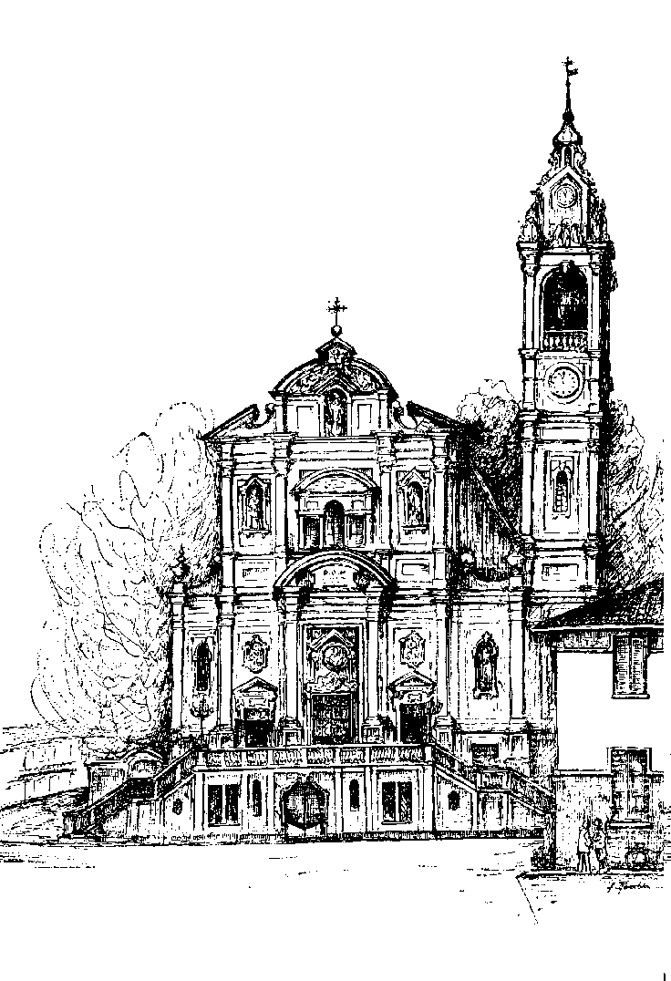
Parrocchia Santi Pietro e Paolo Apostoli
Via Cavour 34 – 10026 SANTENA (TO)
Tel. 011- 945.67.89 e-mail: segreteria@parrocchiasantena.it

Catechismo 3° anno (4ª elementare) 2023-24

DATA | ORA | DOVE | CHE COSA
Mercoledì 18 ottobre | 17 | Oratorio | Inizio Catechismo Turno A
Domenica 22 ottobre | 10,30 | Chiesa | S. Messa per l’inizio del Catechismo
Mercoledì 25 ottobre | 17 | Oratorio | Inizio Catechismo Turno B
Mercoledì 8 novembre | 17 | Oratorio | Incontro di Catechismo Turno A
Mercoledì 15 novembre | 17 | Oratorio | Incontro di Catechismo Turno B
Mercoledì 22 novembre | 17 | Oratorio | Incontro di Catechismo Turno A
Mercoledì 29 novembre | 17 | Oratorio | Incontro di Catechismo Turno B
Mercoledì 6 dicembre | 17 | Oratorio | Incontro di Catechismo Turno A
Mercoledì 13 dicembre | 17 | Oratorio | Incontro di Catechismo Turno B
Da lunedì 18 a  venerdì 22 dicembre | 17 | Grotta | Novena di Natale  per tutti i ragazzi del catechismo
Mercoledì 31 gennaio | 17 | Oratorio | Incontro di Catechismo Turno A
Mercoledì 7 febbraio | 17 | Oratorio | Incontro di Catechismo Turno B
Mercoledì 14 febbraio | 17 | Chiesa | Mercoledì delle Ceneri  Celebrazione per tutti i ragazzi del catechismo
Mercoledì 21 febbraio | 17 | Oratorio | Incontro di Catechismo Turno A
Mercoledì 28 febbraio | 17 | Oratorio | Incontro di Catechismo Turno B
Mercoledì 6 marzo | 17 | Oratorio | Incontro di Catechismo Turno A
Mercoledì 13 marzo | 17 | Oratorio | Incontro di Catechismo Turno B
Mercoledì 20 marzo | 17 | Oratorio | Incontro di Catechismo Turno A
Mercoledì 27 marzo | 17 | Oratorio | Incontro di Catechismo Turno B
Venerdì 29 marzo | 15 | Parco | Venerdì Santo - Via Crucis per i ragazzi
Mercoledì 3 aprile | 17 | Oratorio | Incontro di Catechismo Turno A - confessioni
Mercoledì 10 aprile | 17 | Oratorio | Incontro di Catechismo Turno B - confessioni
Mercoledì 17 aprile | 17 | Chiesa | Prove prime comunioni per gruppo del 20 aprile
Mercoledì 17 aprile | 18 | Chiesa | Prove prime comunioni per gruppo del 21 aprile
Sabato 20 aprile | 16 | Chiesa | PRIME COMUNIONI
Domenica 21 aprile | 10,30 | Chiesa | PRIME COMUNIONI
Giovedì 2 maggio | 17 | Chiesa | Prove prime comunioni per gruppo del 4 maggio
Sabato 4 maggio | 16 | Chiesa | PRIME COMUNIONI
Mercoledì 8 maggio | 17 | Oratorio | Incontro di Catechismo TUTTI INSIEME

